[蛋白对照数据与他文数据相似，上海市宝山区中西医结合医院&上海市中医药大学曙光医院的论文被撤稿.PMID: 34676875](https://mp.weixin.qq.com/s?__biz=MzkzNjYxMTEzMA==&mid=2247531285&idx=2&sn=b8579ab9ace5c73064805a9ad84292c6&chksm=c3db2288cf16e3ec9144a21ba7aa526c09c48d06049be47f6fc36fb8dea57553da7d7362e3fc&scene=126&sessionid=1743871285)

图片查重[DataTwin](javascript:void(0);)2025-04-02 17:21:18浙江

**点击上方蓝字**关注我们







**论文信息**

2021年10月20日，上海市宝山区中西医结合医院&上海市中医药大学曙光医院在Molecular Medicine Reports（中科院四区 IF=3.4）期刊上在线发表题为**"Knockdown of TRIM9 attenuates irinotecan?induced intestinal mucositis in IEC?6 cells by regulating DUSP6 expression via the P38 pathway"**(通过P38通路调节DUSP6的表达，敲除TRIM9可减轻伊立替康诱导的IEC-6细胞肠粘膜炎)论文。

第一作者：上海市宝山区中西医结合医院 Wenjun Zhao

通讯作者：上海市中医药大学曙光医院 Qingming Wang（音译 汪庆明）

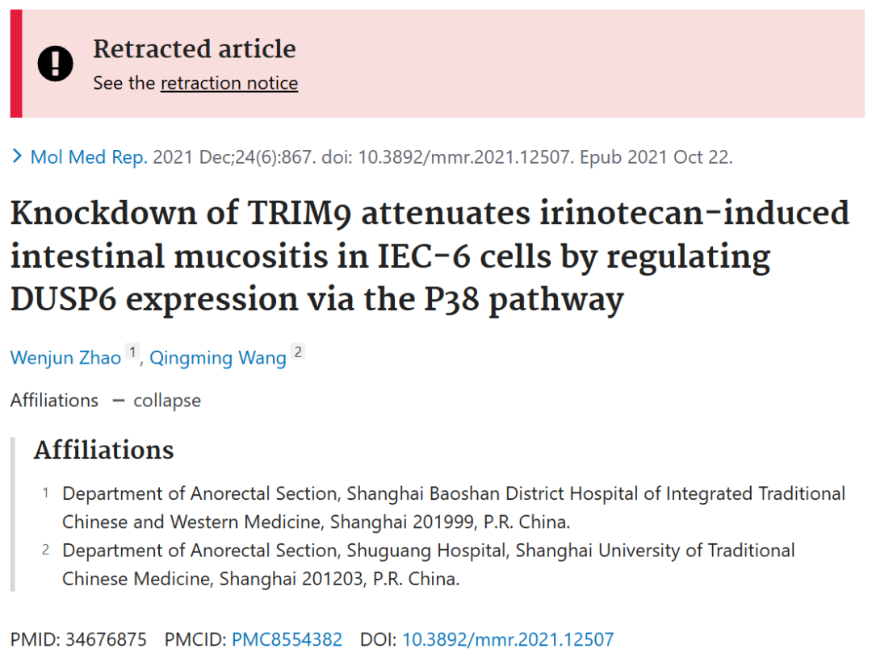

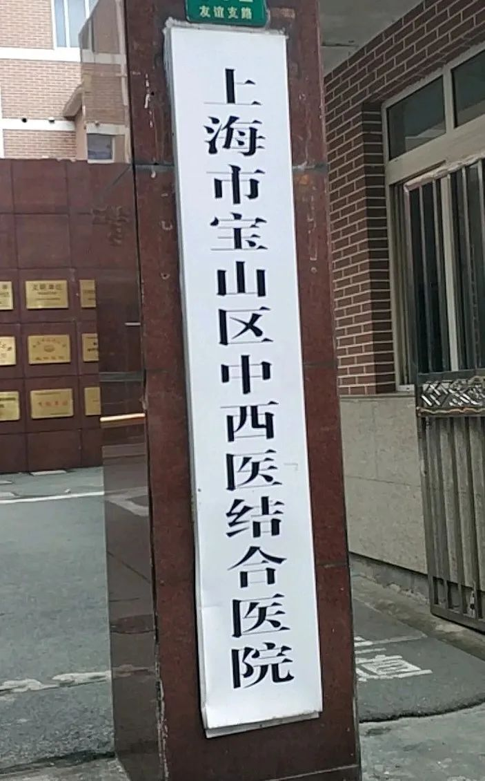

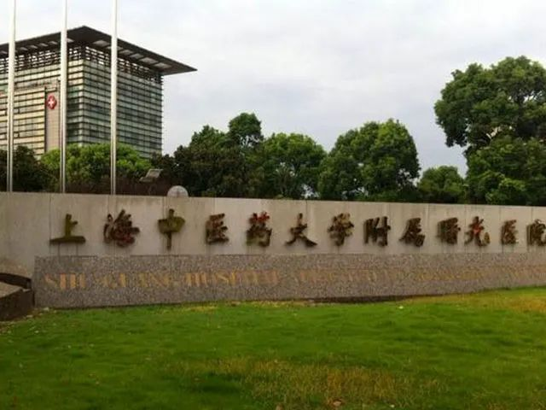



**质疑信息**

**#1**[left] Loading-control bands from Fig 4C of "CCL26 regulates the proportion of CD4+CD25+FOXP3+ Tregs and the production of inflammatory factors in peripheral blood mononuclear cells following acute ischemic stroke via the STAT5 pathway" (Dong et al 2020);

Fig 4e of "Upregulation of ARHGAP30 attenuates pancreatic cancer progression by inactivating the β-catenin pathway" (Zhou et al 2020); Fig 5c from Zhou et al.

[right] Fig 3F.

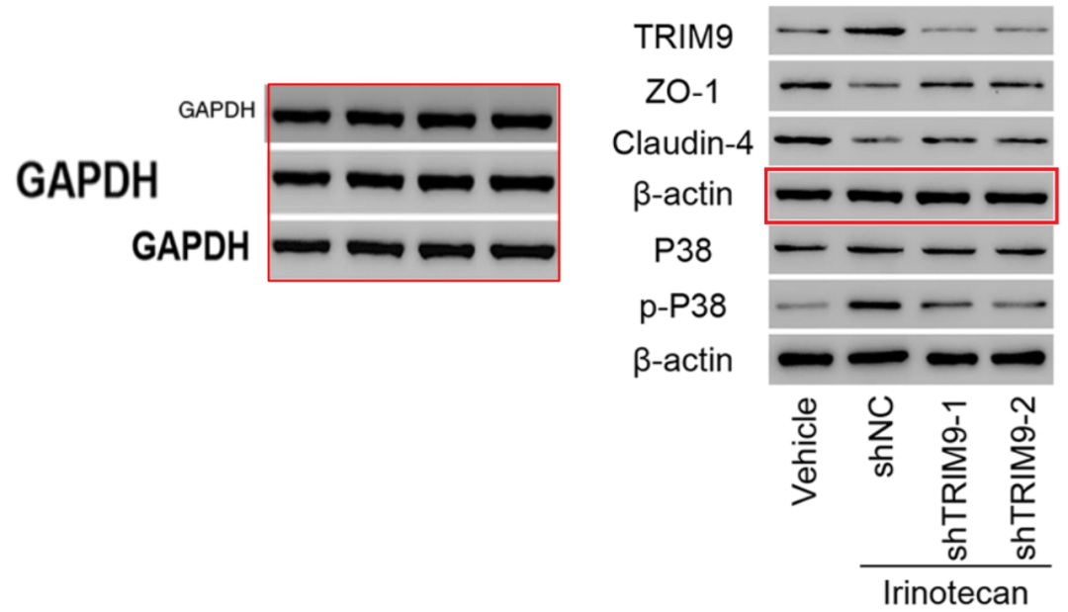

Those loading bands in context:

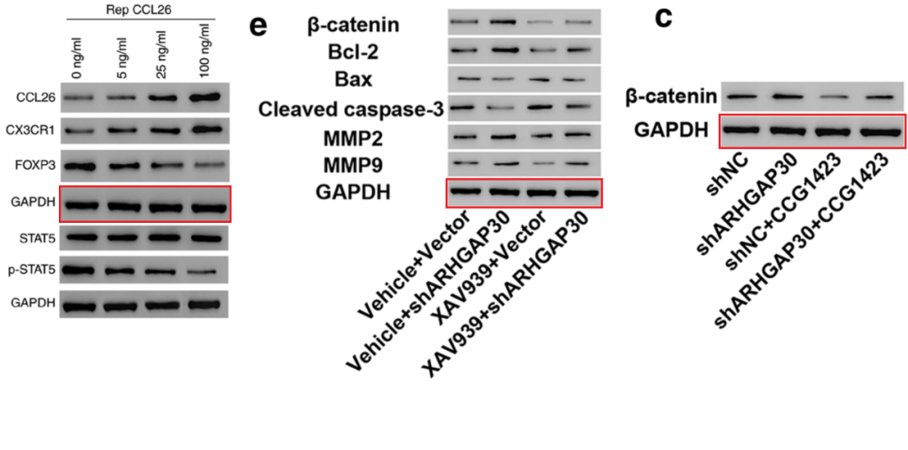

DataTwin图片查重

**#2**[left] Fig 3e from Zhou et al.

[right] Fig 4F.

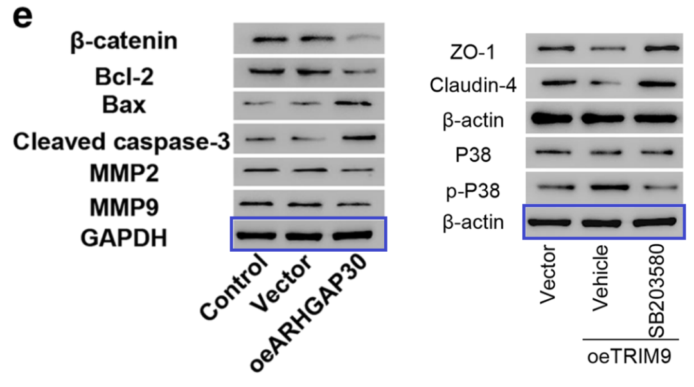

DataTwin图片查重



**撤稿原因**

**本文已于2025年3月27日被撤回：**

本文发表后，一位细心的读者向编辑指出，第6页图3E中的蛋白质印迹图所展示的某些β-肌动蛋白对照数据，与本文提交至《Molecular Medicine Reports》之前，其他不同研究机构的作者已在其他地方以不同形式发表的文章中的数据惊人地相似。鉴于上述数据显然已先前发表，因此《Molecular Medicine Reports》的编辑决定撤回本文。编辑曾要求作者对此疑虑进行解释，但编辑部未收到满意的答复。编辑对因此给读者带来的任何不便表示歉意。

**参考信息**https://pubpeer.com/publications/0121C49F3D77A9AC4E6261E5A42BF1https://pubmed.ncbi.nlm.nih.gov/34676875/https://www.spandidos-publications.com/10.3892/mmr.2025.13504

**声明：**

任何单位或个人认为本内容可能涉嫌侵犯其合法权益，及时向我们提出书面权利通知及详细侵权情况，我们将会依法尽快移除相关涉嫌侵权的内容。

联系微信号：DataTwin



**往期报道精选**

[全网最低价！文件图片查重+比对Pubmed和Pubpeer数据库查重，DataTwin高效权威图片识别！众多知名打假人士推荐使用](http://mp.weixin.qq.com/s?__biz=MzkzNjYxMTEzMA==&mid=2247486008&idx=5&sn=43a2d45f61ed36770808541d737ca3cd&chksm=c29d566df5eadf7bcf1cee3ab814981f26fd4b8aef7a56bb740c999691685526232641ed1bc9&scene=21" \l "wechat_redirect" \t "_blank)

[一区Top9.2分，西安交通大学第二附属医院(西北医院)单涛等人论文撤稿。](http://mp.weixin.qq.com/s?__biz=MzkzNjYxMTEzMA==&mid=2247496577&idx=1&sn=5f6c203ab8c8a90910fb169fb557f09e&chksm=c29eafd4f5e926c23429d2cdbfa4b858d50d365ccedb076342024a06cdef3503285527c04f71&scene=21#wechat_redirect)

[图片重复未作解释，成武县人民医院岳彩云&山东第一医科大学第一附属医院（千佛山医院）杨敏等人论文被撤稿。](http://mp.weixin.qq.com/s?__biz=MzkzNjYxMTEzMA==&mid=2247496577&idx=2&sn=f7e9d4976a062f45ab4c82678d64d647&chksm=c29eafd4f5e926c22879afc68758ce79092ccd6e09bdcf84ed33af28cb858720cdd98d8d1f8b&scene=21#wechat_redirect)

[希腊期刊撤稿，涉与多篇重复的老问题，常州市第一人民医院整形烧伤科李玲巧论文撤回。](http://mp.weixin.qq.com/s?__biz=MzkzNjYxMTEzMA==&mid=2247496577&idx=3&sn=adf0cc7a805cb0b3022cee01276ed136&chksm=c29eafd4f5e926c25f570665cbfe7cf5453ccca0d903d47b581b521c3496e83427771694da50&scene=21#wechat_redirect)

[网友玩微信发现问题论文，浙江大学贺永教授、浙江大学医学院附属口腔医院石钰等人发表到Small的论文存在图片重复使用问题！](http://mp.weixin.qq.com/s?__biz=MzkzNjYxMTEzMA==&mid=2247496547&idx=1&sn=e28eef8cce3be96e2c9b87e9b47742f3&chksm=c29eaf36f5e926205da762928b9510337e641e83d400e166df0687fdaa0597e99598739585a7&scene=21#wechat_redirect)

[一篇声称新冠疫苗具有广泛危害的论文将被撤回，作者回应：出版社不允许对抗性陈述的论文存在](http://mp.weixin.qq.com/s?__biz=MzkzNjYxMTEzMA==&mid=2247496526&idx=1&sn=a7684678c2d1f7537332323923be6239&chksm=c29eaf1bf5e9260dff6cc8d0fa5823592736a87e03adaf78ed3aa67722776822efdf084c09eb&scene=21#wechat_redirect)

# [今日学术问题发现 | 兄弟借一步说话，看你是不是火眼金睛](http://mp.weixin.qq.com/s?__biz=MzkzNjYxMTEzMA==&mid=2247484202&idx=4&sn=6c887f60b170b0352211a4056136471d&chksm=c29d5f7ff5ead669026d14f9ce4fc72a33dc49b4872d0649ae332312a1497f95ee48b6e39aac&scene=21#wechat_redirect)

# [今日学术问题发现 | 你把Error Bar当作奖励给幼儿园小朋友的小红花？](http://mp.weixin.qq.com/s?__biz=MzkzNjYxMTEzMA==&mid=2247484202&idx=5&sn=6726065dc778f5d6f734f6d8e4bb4519&chksm=c29d5f7ff5ead669fa3cf39a0504fbcdd0a8856dc8e893c0c7d5a64114b6d7c0fd1bdd1274b6&scene=21#wechat_redirect)

[今日学术问题发现 | Table中的异常数据（PMID：26111626）](http://mp.weixin.qq.com/s?__biz=MzkzNjYxMTEzMA==&mid=2247484202&idx=6&sn=fa04280bf1e13fb388f5fcd7364dca92&chksm=c29d5f7ff5ead66915da906253ca3fcbdc95955d9bedfa1484acbbd6ec65069baea3c7617f17&scene=21#wechat_redirect)

[今日学术问题发现 | 不要侥幸，白天到黑夜，你还是你（荧光图片造假重复）](http://mp.weixin.qq.com/s?__biz=MzkzNjYxMTEzMA==&mid=2247484091&idx=3&sn=b4812492b782f5b1098df327c7118b29&chksm=c29d5eeef5ead7f8a36ba0a2fe28ebca0c0abf09d97a9c311ffe16fe8c6204436dafa6ed02af&scene=21#wechat_redirect)

[今日学术问题发现 | 山西医科大学贺婵婷等人论文数据图片出现多处重复](http://mp.weixin.qq.com/s?__biz=MzkzNjYxMTEzMA==&mid=2247484091&idx=4&sn=465b44b280962a59b5f3a38e18c7ccd1&chksm=c29d5eeef5ead7f8daf6a43c748db2b408fc71ae5377942fbc3ff48c3fe5b68be6a8808bb641&scene=21#wechat_redirect)

[Hepatology论文被质疑，南京医科大学第一附属医院孙倍成/南京大学医学院姜润秋教授发表的论文因图片重复](http://mp.weixin.qq.com/s?__biz=MzkzNjYxMTEzMA==&mid=2247495175&idx=2&sn=ff4146bc29b7ed9cefbbd2d02ba2454c&chksm=c29eb252f5e93b4416dd8000e979b09f21e70a7b0e188a9e8853a5957148362a894a5393c1e1&scene=21#wechat_redirect)

[DataTwin图片查重| 浙大医二院神经外科陈高教授发表的论文因图片重复被质疑](http://mp.weixin.qq.com/s?__biz=MzkzNjYxMTEzMA==&mid=2247495175&idx=3&sn=8cf91fc18af7e9230a0b51de678e4b77&chksm=c29eb252f5e93b44e6a3c09af3c60cbb0b41bf002b9e43946628019dc0250c78ec7f6301f816&scene=21#wechat_redirect)

[国家优青、海军军医大学（第二军医大学）药学院孙鹏教授发表的论文因图片重复被质疑](http://mp.weixin.qq.com/s?__biz=MzkzNjYxMTEzMA==&mid=2247495175&idx=4&sn=ceb343c415ac6e1eafde0114fff757b0&chksm=c29eb252f5e93b4452873038b8a8fa8593679122f3b552f04bfeff67d46e25d425d8a9ea08a1&scene=21#wechat_redirect)

[上海九院普外科刘斌发表的论文因图片重复被质疑](http://mp.weixin.qq.com/s?__biz=MzkzNjYxMTEzMA==&mid=2247495175&idx=5&sn=052dad49954ae38cdfcc83c7bf4bb92a&chksm=c29eb252f5e93b4449543cd4b808a98122448a7b588d2c3b0f41a03dace7e9f952d7fd128926&scene=21#wechat_redirect)

*END*



    客服微信：DataTwin



文件内部+Pubmed&Pubpeer数据库全网查重 请联系客服。